№ | Мероприятие | Сроки проведения | Ответственные
1. | Проведение заседаний Президиума СМП | Ежемесячно | Президиум СМП
2. | Обновление базы данных молодых педагогических работников | Сентябрь | Президиум СМП
3. | Разработка Положения о СМП | Сентябрь | Ускова Ю.А. , Рудаков А.Г.
4. | Создание группы СМП в соц. сетях | Сентябрь | Антонов К.И.
5. | Проведения заседания СМП | Сентябрь | Ускова Ю.А. , члены СМП
6. | Разработка печатной продукции о СМП и размещение ее в профсоюзных уголках школ | Октябрь | Груднева Т.В., Ускова Ю.А. , Рудаков А.Г.
7. | Психологический тренинг-знакомство членов СМП | Ноябрь 2022года | Ускова Ю.А. , Рудаков А.Г.
8. | Составление плана работы СМП на 2023 год | Ноябрь | Ускова Ю.А. , Рудаков А.Г.
9. | Круглый стол «Формула успеха» |  | Ускова Ю.А., Лемтюгова А.Ю.
10. | Составление отчета о проделанной работе | Декабрь | Ускова Ю.А. , Рудаков А.Г.
11. | Проведение итогового заседания СМП | Декабрь | Ускова Ю.А. , члены СМП
12. | Участие в конкурсах профессионального мастерства | В течение года | Головач А.С., Отт С.А., члены СМП
13. | Посещение молодыми педагогами открытых методических мероприятий и участие в них | В течение года | Головач А.С., Отт С.А., члены СМП
14. | Развитие группы СМП в соц. сетях | В течение года | Антонов К.И., члены СМП
15. | Спортивные мероприятия и соревнования | В течение года | Лемтюгова А.Ю.
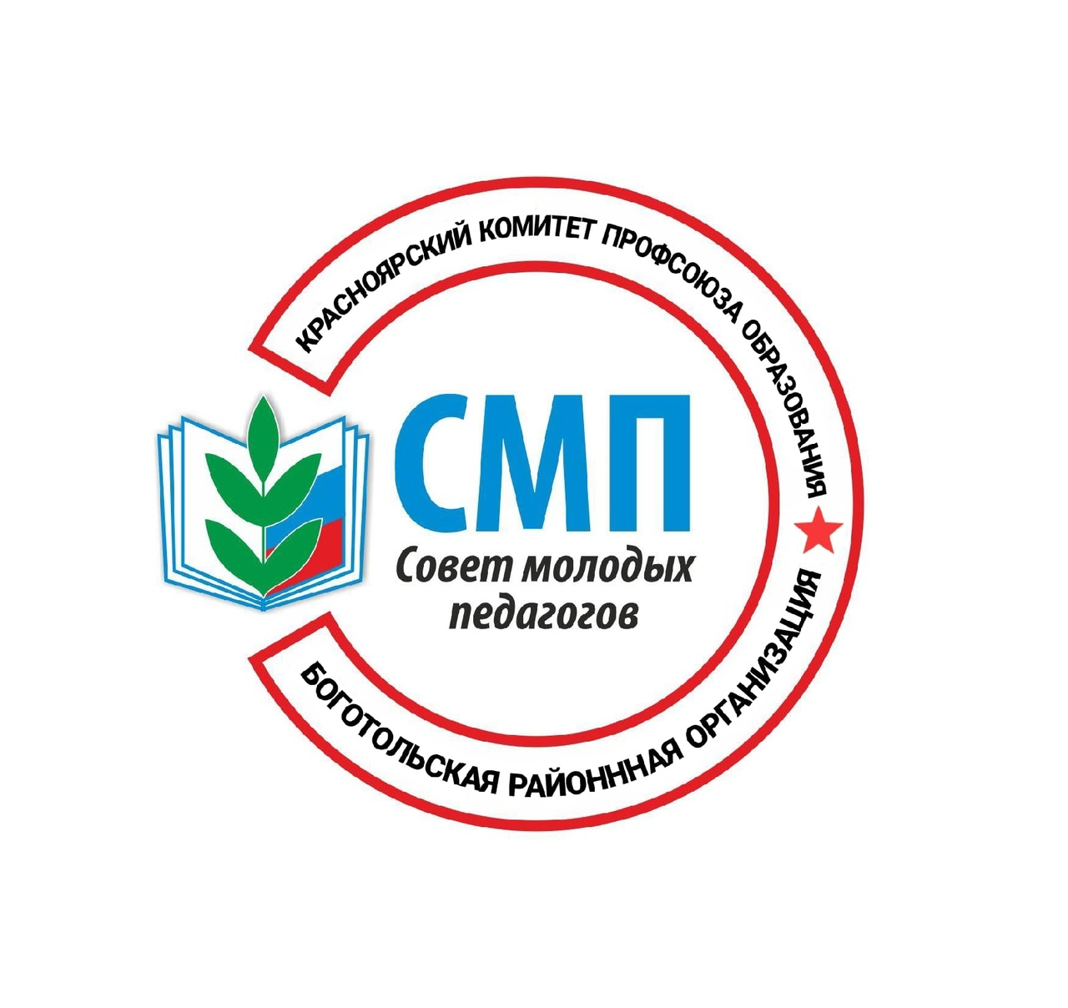

План работы Совета молодых педагогов при
ПРОФСОЮЗ РАБОТНИКОВ
НАРОДНОГО ОБРАЗОВАНИЯ И НАУКИ РОССИЙСКОЙ ФЕДЕРАЦИИ
(ОБЩЕРОССИЙСКИЙ ПРОФСОЮЗ ОБРАЗОВАНИЯ) КРАСНОЯРСКИЙ КРАЙ
БОГОТОЛЬСКАЯ РАЙОННАЯ ОРГАНИЗАЦИЯ
РАЙОННЫЙ СОВЕТ ПРОФСОЮЗА Совет молодых педагогов при комитете

